**2.5. Математична модель динамічних похибок відеозображень   
у приладовій системі**

Динамічні похибки відеозображень виникають внаслідок обмеження смуги частот, що задіяна для передачі цих відеозображень у вимірювальному каналі приладової системи. Основним блоком, що вносить динамічні похибки, є ПФВЗ. Для алгоритмічної компенсації динамічних похибок і підвищення точності вимірювання ГП необхідно розробити математичну модель, що враховує динамічні характеристики ПФВЗ, та виконати ідентифікацію параметрів цієї моделі.

В загальному випадку ідентифікація динамічних характеристик включає спостереження за сигналами на вході та виході пристрою, що досліджується [293 – 298]. Процедура ідентифікації значно спрощується, а результати ідентифікацію стають більш точними при подачі на вхід цього пристрою тестових сигналів апріорно відомої форми.

Враховуючи, що до складу ПФВЗ входить оптична система, будемо в якості тестового сигналу використовувати пограничну криву, що відома з оптики та визначає межу між ОВ і фоном на відеозображенні цього об’єкта [258, 260]. На відміну від інших тестових сигналів оптичних систем погранична крива може бути досить просто сформована у вигляді відеозображення тестового ОВ. Цей об’єкт повинен мати прямолінійний контур та яскравість, що суттєво відрізняється від яскравості фону на відеозображенні.

Погранична крива відображає динамічні характеристики ПФВЗ вздовж однієї просторової координати і використовується для ідентифікації параметрів одновимірної передаточної функції ПФВЗ. Результати даного варіанту ідентифікації застосовуються при обробці цифрових відеозображень по рядках і стовпцях. Для переходу до двовимірної математичної моделі динамічних похибок необхідно враховувати:

– додаткову апріорну інформацію про форму функції розсіювання точки в оптичній системі ПФВЗ (в тому числі – про наявність кругової симетрії цієї функції);

– дані експериментальних вимірювань пограничної кривої в різних напрямках на площині відеозображень.

Спочатку розглянемо одновимірний варіант ідентифікації передаточної функції ПФВЗ . В цьому випадку вважаємо, що контур ОВ перпендикулярний рядку відеозображення, що розглядається. Перетин рядком контуру об’єкта утворює в цьому рядку ступеневий відеосигнал . Цей сигнал створює на виході ПФВЗ відеосигнал , який по формі відповідає пограничній кривій (рис. 2.9).

R2-6v

0

Рис. 2.9. Перехідна характеристика ПФВЗ: 1 – відеосигнал на вході ;   
2 – відеосигнал на виході ;  – початкове розташування контуру ОВ

Для зменшення впливу шумів виконаємо усереднення сигналу  для декількох сотень рядків відеозображення, що містять пограничну криву. В результаті отримуємо . Також виконаємо зміщення початку координат в точку  та масштабування відеосигналу :

, , (2.55)

де  – амплітуда відеозображення в межах фону,  – амплітуда відеозображення в межах ОВ. Так як лінійні розміри ОВ визначаються як різниця координат двох контурних точок, то таке зміщення компенсується і не впливає на результати вимірювання ГП. Вказане зміщення початку координат та масштабування відеосигналу дозволяє використовувати існуючі методи ідентифікації систем на основі їх перехідної характеристики.

Спочатку визначимо загальний вигляд передаточної функції , параметри якої ідентифікуються. Типова перехідна характеристика ПФВЗ може бути апроксимована експонентами. Тому можна вважати [267, 293], що ПФВЗ – це аперіодична система 2-го порядку

 (2.56)

або 3-го порядку

, (2.57)

де  – коефіцієнт підсилення, ,  і  – постійні часу.

Якщо враховувати наявність невеликого перерегулювання, то можна вважати, що це є коливальна система 2-го порядку

 (2.58)

або 3-го порядку

, (2.59)

де  – коефіцієнт згасання коливань.

Так я в статичному режимі середня яскравість ОВ і фону повинна передаватися без змін, то коефіцієнт підсилення .

Ідентифікація за одновимірним варіантом параметрів передаточної функції  полягає у тому, що виконується:

– усереднення дискретних відліків  відеосигналу  для декількох сотень рядків відеозображення, що містять пограничну криву, та отримання ;

– зміщення початку координат в точку  і отримання перехідної характеристики  шляхом перерахунку згідно формул (2.55), причому , , ;

– визначення вагової функції ПФВЗ  шляхом чисельного диференціювання перехідної характеристики :

;

– обчислення частотної передаточної функції (частотної характеристики) ПФВЗ на основі дискретного перетворення Фур’є вагової функції:

, ; (2.60)

– апроксимація частотної характеристики , отриманої згідно (2.60), логарифмічними частотними характеристиками типових ланок та визначення на цій основі чисельних значень параметрів, що входять до формул (2.56) – (2.59).

Точність результатів ідентифікації будемо оцінювати нормованою максимальною похибкою перехідної характеристики , що отримана на основі результатів ідентифікації, по відношенню до перехідної характеристики , що отримана на основі експериментальних даних:

,

де  – стале значення вихідного сигналу.

Результати ідентифікації наведено в табл. Б.5 – Б.8 та на рис. Б.6, Б.7, 2.10. Результати розрахунку точності математичних моделей ПФВЗ наведено в табл. Б.9.

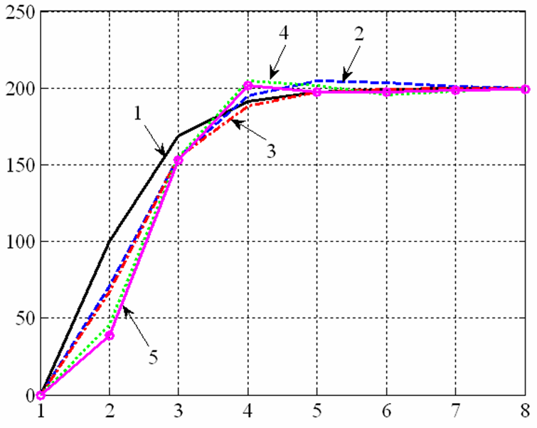

Яскравість, д.р.

Номер відліку в рядку цифрового відеозображення

Рис. 2.10. Перехідна характеристика, що розрахована на основі математичної   
моделі цифрового фотоапарату Sony Cyber-Shot DSC-H9 (1 д.т. = 0,185 мм) :   
1 – розрахунок для аперіодичної системи 2-го порядку (2.56);   
2 – розрахунок для коливальної системи 2-го порядку (2.57);   
3 – розрахунок для аперіодичної системи 3-го порядку (2.58);   
4 – розрахунок для коливальної системи 3-го порядку (2.59);   
5 – перехідна характеристика за експериментальними даними

Аналізуючи отримані результати, можна зробити висновок, що найточнішою є математичну модель, яка побудована на основі коливальної системи 3-го порядку за формулою (2.59). Ця модель для цифрового фотоапарату Sony Cyber-Shot DSC-H9 забезпечує відтворення перехідної характеристики з похибкою 3,8 % та має такі параметри: ,  д.т. = 0,175 мм = 1,23⋅10-7 с,  д.т. = 0,113 мм = 7,96⋅10-8 с, .

Таблиця Б.5

Погранична крива на цифровому відеозображенні тестового ОВ

|  |  |  |  |  |  |  |  |  |
| --- | --- | --- | --- | --- | --- | --- | --- | --- |
| 1. Цифровий фотоапарат Sony Cyber-Shot DSC-H9, усереднення для 200 рядків | | | | | | | | |
| Номер відліку  в рядку | 1 | 2 | 3 | 4 | 5 | 6 | 7 | 8 |
| Яскравість, д.р. | 17,9 | 18,1 | 18,3 | 17,8 | 56,3 | 171,0 | 219,5 | 215,4 |
| Номер відліку  в рядку | 9 | 10 | 11 | 12 | 13 | 14 | 15 | 16 |
| Яскравість, д.р. | 215,2 | 216,1 | 216,9 | 218,7 | 217,9 | 217,7 | 217,7 | 217,6 |
| 2. Цифровий фотоапарат Sony Cyber-Shot DSC-H9, усереднення  для 200 рядків, після перетворень згідно формули (2.55) | | | | | | | | |
| Номер відліку | 1 | 2 | 3 | 4 | 5 | 6 | 7 | 8 |
| Відстань, мм | 0 | 0,185 | 0,370 | 0,555 | 0,740 | 0,925 | 1,110 | 1,295 |
| Яскравість, д.р. | 0 | 38,5 | 153,2 | 201,7 | 197,6 | 197,4 | 198,3 | 199,1 |



Рис. Б.6. Погранична крива на цифровому відеозображенні тестового ОВ   
(від цифрового фотоапарату Sony Cyber-Shot DSC-H9, 1 д.т. = 0,185 мм)

Таблиця Б.6

Параметри математичних моделей ПФВЗ (цифровий фотоапарат Sony Cyber-Shot DSC-H9),   
що враховують динамічні похибки відеозображень

|  |  |  |  |  |  |  |  |  |  |  |  |
| --- | --- | --- | --- | --- | --- | --- | --- | --- | --- | --- | --- |
| Математична модель  ПФВЗ | Параметри математичної моделі | | | | | | | | | | |
|  |  | | |  | | |  | | |  |
| д.т. | мм | с | д.т. | мм | с | д.т. | мм | с |
| 1 | 2 | 3 | 4 | 5 | 6 | 7 | 8 | 9 | 10 | 11 | 12 |
| 1. Аперіодична система  2-го порядку (2.56) | 1,0 | 0,719 | 0,133 | 9,36х х10-8 | 0,748 | 0,138 | 9,74х х10-8 | – | – | – | – |
| 2. Коливальна система  2-го порядку (2.58) | 1,0 | – |  | – | 0,882 | 0,163 | 1,15х х10-7 | – | – | – | 0,759 |
| 3. Аперіодична система  3-го порядку (2.57) | 1,0 | 0,489 | 0,905 | 6,37х х10-8 | 0,489 | 0,905 | 6,37х х10-8 | 0,489 | 0,905 | 6,37х х10-8 | – |
| 4. Коливальна система  3-го порядку (2.59) | 1,0 | 0,945 | 0,175 | 1,23х х10-7 | 0,611 | 0,113 | 7,96х х10-8 | – | – | – | 0,447 |

Примітка. Значення постійних часу в секундах обчислено для випадку формування та передачі по рядкам   
цифрових відеозображень розміром 640х480 д.т. з частотою 25 кадрів за секунду. При цьому інтервал часу між дискретними відліками в рядку становить 1,302⋅10-7 с, що відповідає смузі частот відеосигналу 3,8 МГц.

Таблиця Б.7

Перехідні характеристики цифрового фотоапарату Sony Cyber-Shot DSC-H9, що розрахована на основі   
його математичної моделі

|  |  |  |  |  |  |  |  |
| --- | --- | --- | --- | --- | --- | --- | --- |
| Номер  відліку  пере­хідної харак­терис­тики | Відстань, мм | Перехідна характеристика, д.р. | | | | | |
| 1. Аперіодична система 2-го  порядку (2.56) | 2. Коливаль­на система  2-го порядку (2.58) | 3. Аперіодич­на система  3-го порядку (2.57) | 4. Коливаль­на система  3-го порядку (2.59) | 5. На основі частотної передаточної функції (2.70) | 6. Перехідна характеристика за експериментальними даними | |
| 1 | 0 | 0,0 | 0,0 | 0,0 | 0,0 | 0,0 | 0,0 | |
| 2 | 0,185 | 100,1 | 71,0 | 67,0 | 46,0 | 51,7 | 38,5 | |
| 3 | 0,370 | 168,7 | 154,9 | 154,7 | 155,0 | 148,0 | 153,2 | |
| 4 | 0,555 | 191,2 | 194,7 | 188,5 | 204,6 | 199,7 | 201,7 | |
| 5 | 0,740 | 197,5 | 204,6 | 197,3 | 201,5 | 199,7 | 197,6 | |
| 6 | 0,925 | 199,1 | 203,6 | 199,2 | 195,6 | 199,7 | 197,4 | |
| 7 | 1,110 | 199,6 | 201,3 | 199,6 | 197,8 | 199,7 | 198,3 | |
| 8 | 1,295 | 199,7 | 200,0 | 199,7 | 200,1 | 199,7 | 199,1 | |